Výzva
k podání návrhu v rámci participativního rozpočtu pro rok 2024
„Nápady pro Brantice a Radim“

Participativní rozpočet umožňuje občanům podílet se na utváření obce, zapojuje občany do spolurozhodování o obci, poskytuje jim možnost rozhodnout, k čemu se částka peněž vyčleněná na participativní rozpočet může použít. Sami občané nejlépe vědí, co jim v obci schází a co je potřeba vylepšit a zároveň sami se mohou podílet na řešení. Participativní rozpočet se tedy především zabývá tím, jak obec vylepšit – ať už se jedná o její vzhled, či třeba události, které se v obci ne/konají. V roce 2024 můžete tedy navrhovat projekty v minimální výši 10.000 Kč a v maximální výši 200.000 Kč. Tyto peníze mohou být použity třeba právě na Váš projekt. Obec tyto peníze poskytne na nápad, příp. nápady, které ve veřejném hlasování získají nejvyšší počet hlasů.
Máte nápad, co v naší obci vylepšit? Schází vám něco ve vašem okolí? Chcete se aktivně zapojit do života v obci? Chybí vám kulturní, sportovní či relaxační využití? Chcete zkvalitnit životní prostředí, sousedská setkávání, vzdělávání, volnočasové aktivity? Máte možnost – zapojte se do tvorby tzv. participativního rozpočtu.
Stačí mít tedy zajímavý nápad, splnit několik podmínek, vyplnit formulář a hlasovat.
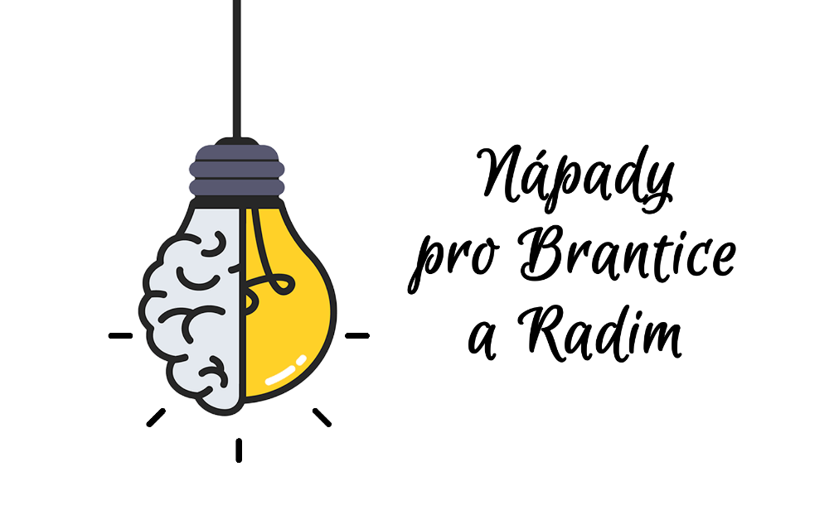
Vyhlašovatel výzvy: Obec Brantice a Radim
Finanční částka: min. 10.000 Kč – max. 200.000 Kč
Místo realizace nápadu: budova, prostor či místo, které je ve vlastnictví obce
Předkladatelé nápadu: občané Brantic a Radimi starší 15 let

Časový harmonogram

Termín pro podávání žádostí: 1. 3. – 30. 4. 2024
Kontrola a úprava žádostí: 1. 5. – 19. 5. 2024
Prezentace a společná diskuze: 20. 5. – 23. 5. 2024
Průběh hlasování: 24. 5. – 14. 6. 2024
Výsledek hlasování: 17. 6. 2024
Příprava realizace vítězného
nápadu a realizace: od července 2024

Základní pravidla výzvy: předkladatelé nápadů budou postupovat dle příručky – „Pravidla participativního rozpočtu pro rok 2024“
Podmínky pro splnění formálních náležitostí:
- formulář se žádostí je podán prostřednictvím
- on-line formuláře
- e-mailu: jirina.heinischova@brantice.cz
nadezda.rysankova@brantice.cz
- osobně v listinné podobě na Obecním úřadě v Branticích
- pošty na adresu Obecního úřadu v Branticích č.p. 121, 793 93 Brantice

- dodržení termínu pro podávání žádostí
- podání pouze jednoho návrhu předkladatelem
- předkladatel prohlásil, že dosáhl věku 15 let
- uvedení všech požadovaných údajů ve formuláři, které se týkají identifikace předkladatele

Podmínky pro splnění, aby byl návrh přijatelný:
- návrh musí sloužit obyvatelům obce
- realizace nápadu musí být na pozemcích nebo budovách ve vlastnictví obce
- návrh musí být realizován na veřejně přístupném místě (nemusí to být místo přístupné neustále, nesmí být ale omezeno vstupným nebo pronájmem),
- může se jednat o nápad investičního i neinvestičního charakteru
- musí být dodržen harmonogram a daný rozpočet
- nápad z technického pohledu musí být proveditelný a realizovatelný v kompetenci obce, realizace musí být technicky možná
- nesmí se jednat o propagaci produktů, služeb, činností komerčních subjektů, náboženského či politického charakteru

Pověřenou osobou pro realizaci byla stanovena místostarostka obce Brantice Jiřina Heinischová, e-mail jirina.heinischova@brantice.cz.

V případě potřeby osobní konzultace či jiné pomocí týkající se „Nápadů pro Brantice a Radim“, se můžete domluvit na tel. č. 776 677 940. Rádi vám pomůžeme. Těšíme se na Vaše nápady ….

Participativní rozpočet pro rok 2024 byl schválen Zastupitelstvem obce Brantice dne 12.2.2024, usnesením číslo 11/12/2024.

Jiřina Heinischová, místostarostka

Upozornění:
V procesu hodnocení se z nápadu stává návrh, který je ze strany obce hodnocen a dále rozpracován. Po splnění všech kritérií je návrh připraven k veřejnému hlasování.
Všechny osobní údaje předkladatele uvedené ve formuláři jsou pořizovány na účelem realizace Participativního rozpočtu pro rok 2024 a budou dále zpracovávány v souladu se zákonem č. 101/2000 Sb., o ochraně osobních údajů, ve znění pozdějších předpisů a v souladu s nařízením č. 679/2016 o ochraně osobních údajů fyzických osob (dále jen GDPR), a to v souvislosti se zpracováním osobních údajů a o volném pohybu těchto údajů. Tyto osobní údaje budou zpracovávány po dobu nezbytně nutnou pro realizaci všech nezbytných kroků směřující k realizaci Participativního rozpočtu pro rok 2024, po ukončení realizace výstupů z Participativního rozpočtu pro rok 2024 budou tyto osobní údaje zničeny.

